荷泗长潭电站泄水闸门检修项目招标方案及定标方法

一、投标人资格：

1.1 投标人必须是在中华人民共和国境内注册的、具有独立法人资格的企业。
1.2 投标人必须具有水利水电工程施工总承包三级以上（含三级）资质或者具有机电工程施工总承包三级以上（含三级）资质或者具有水工金属结构制作与安装工程专业承包三级以上（含三级）资质或者具有水利水电机电安装工程专业承包三级以上（含三级）资质或者具有起重设备安装工程专业承包三级以上（含三级）。
1.3 业绩要求：近3年（2021年1月1日起）具有涉及水工金属结构（闸门、启闭机、压力钢管、拦污栅等）安装或维修或改造业绩，每个业绩需提供合同复印件、业绩发票，合同复印件必须有具体的项目内容、合同金额、甲方的名称及联系人、联系电话，并附有相关的甲方或第三方验收合格的证明文件。
1.4 具有足够的能力来有效地履行合同。

二、投标人须知：
2.1 领取招标文件的方式：在报名时间截止前登录广东梅雁吉祥水电股份有限公司官网，网址：http://www.chinameiyan.com下载招标文件。

2.2 报名方式（可选择以下方式之一进行报名）：
2.2.1 线下报名：投标人需将2021年1月至今同类业绩证明材料、营业执照复印件、资质证书（如有）、法定代表人身份证复印件、授权委托书、联系方式等资料（加盖单位公章），带齐资料在2024年8月22日17时00分前到广东省梅州市梅江区华南大道58号广东梅雁吉祥水电股份有限公司7楼总工室进行报名。开标当日现场不接受报名。
2.2.2 线上报名：投标人需将2021年1月至今同类业绩证明材料、营业执照复印件、资质证书（如有）、法定代表人身份证复印件、授权委托书、联系方式等资料（加盖单位公章）扫描件，在2024年8月22日17时00分前发送到指定邮箱：meiyanzgs@163.com；网上报名提供的资料要与投标文件的一致，不一致的视为无效投标。开标当日现场不接受报名。
2.2.3 联系方式：冯工 138 2384 1987 曾工 134 3011 7707
2.3 保证金：人民币伍仟元整（现金），报名时用信封装好，信封上加盖投标人的公章，交给工作人员当面清点；或者在报名时间截止前转账至招标人指定账户，打印转账凭证，并告知招标人；定标后中标公司保证金转为履约保证金；未中标的投标人，待开标会结束后退还。
2.4 开标时间（投标截止时间）：开标会定于2024年8月23日10时00分在广东省梅州市梅江区华南大道58号广东梅雁吉祥水电股份有限公司7楼会议室。
2.5 投标人需按照附件一《荷泗长潭电站泄水闸门检修项目需求》完成本项目。
2.6 投标人投标报价按附件二《荷泗长潭电站泄水闸门检修项目投标报价表》填报，投标总报价的最高限价为人民币18万元（不含税），投标总报价（不含税）不超过最高限价方为有效报价。
2.7 投标文件份数及装订要求：
2.7.1 纸质版投标文件1式5份，1份正本和4份副本；
2.7.2 电子版投标文件1份（电子版投标文件需存放在U盘里，内容需与纸质版投标文件内容一致）；
2.7.3 所有投标文件需密封完好，并在密封口加盖骑缝章；
2.7.4 商务投标文件（报名资料等）、报价表与电子版投标文件分三个文件袋单独包装提交（商务投标文件与报价表不得装订在一起）。
2.8 投标人按照附件二（须填写《投标总报价表》和《投标报价明细表》）填报好后，用信封密封并加盖公章后交送招标工作人员。
2.9 投标人未被列入“信用中国”网站(www.creditchina.gov.cn)“记录失信被执行人或重大税收违法案件当事人名单或政府采购严重违法失信行为”记录名单（以投标截止日前5个工作日在“信用中国”网站（www.creditchina.gov.cn）查询结果为准，下载信用信息打印并加盖公章，例图详情请看附件三，如不提供则作无效标处理）。

三、评审及定标方法：
本次招标采用最低评标价法，推荐2个中标候选人。投标人按照附件二《荷泗长潭电站泄水闸门检修项目投标报价表》填报，在满足招标文件实质性要求前提下，按明细表中各项合计价相加得出的投标总价（不含税）进行比较，投标总价（不含税）最低者作为第一中标候选人，次低者为第二中标候选人，报价相同者，抽签决定排序。如出现最低价投标人废标情况，则中标候选人顺延。

四、合同签订及工期：

4.1 定标后，中标人30日内与招标人签订合同。
4.2 合同工期：签订合同后，50天内完成检修项目，，需天气影响工期除外，具体开工时间招标人提前3天通知中标人。

五、合同费用支付及结算：
5.1 本工程合同总价为人民币大写 万元整（¥ .00）。在签订合同后15个工作日内，支付合同总价的30%作为工程预付款。
5.2 本合同中的所有设备材料送到电站并初步验收合格后15个工作日内，支付合同总价的30%作为设备材料到货款。
5.3 闸门检修完成，投运正常、竣工验收合格后60天内支付合同结算总价的95%及退还履约保证金。
5.4 工程质保金为本工程合同结算总价的5％，工程质保金在质保期（壹年）满检查无遗留质量问题后一个月内支付。

六、招标人拥有本招标项目的最终解释权。

梅州市梅县区新城供水有限公司
2024年8月8日
附件一：荷泗长潭电站泄水闸门检修项目需求
- 基本情况
荷泗长潭电站位于梅州市梅县区南口镇荷泗过龙村，1994年投入运行。电站安装2台轴流定桨式水轮发电机组，单机容量250kW，总装机容量500kW。大坝为浆砌石重力坝，泄水闸设有2扇工作闸门，无检修闸门。泄水闸门结构形式为露顶式弧形闸门，采用钢丝绳卷扬机启闭。泄水闸门宽11米，高5.7米，门叶（不含支铰和支腿）设计重量8738千克。
泄水闸门因运行时间超过30年，闸门表面严重生锈，底部变形，挡水面板多处锈蚀穿孔漏水，侧水封和底水封局部损坏漏水。为恢复闸门的完好状态，拟对闸门进行全面检修。
- 交通状况
中型两轴货运汽车（总长度不超过6米）可以到达电站厂房，厂房至大坝泄水闸道路长度约60米，路面宽度不足2米，汽车无法通过。
- 检修方案及内容
- 挡水面板
根据闸门挡水面板的锈蚀情况，在二条主梁及主梁之间的三条肋板的迎水面贴一层钢板，其中上部主梁及三条肋板的迎水面钢板尺寸：10970×300×6，共4块；下部主梁至闸门底部的迎水面钢板尺寸：10970×650×6，共1块。
- 闸门底部的小横梁
根据闸门底部的变形及锈蚀情况，除了在闸门底部的迎水面贴一层钢板外（见挡水面板的检修工作内容），需更换闸门底部的小横梁，规格：14#槽钢，2条，共12米。以及闸门底部的变形修复处理。
- 肋板
根据肋板的锈蚀情况，拟在二条主梁与七条纵梁交汇肋板处贴一层钢板，作为加强板，钢板尺寸（预估）：680×200×8，共14块，需现场测量确定详细尺寸。
- 水封
侧水封和底水封在2017年更换，至今已运行7年，根据水封局部漏水的情况，拟更换全部水封及压板、螺栓。侧水封为“L”型，每条长度6米，2条合计12米，底水封为“刀型”，长度11米。
- 喷砂除锈、刷漆
根据闸门表面的锈蚀情况，拟对闸门及支腿喷砂除锈、刷漆（一层环氧富锌底漆，厚度80μm；二层氯化橡胶面漆，总厚度120μm，面漆颜色蓝色或者绿色）；每扇闸门宽11米，迎水面弧长6米；每扇闸门及支腿展开总表面积约314平方米。
- 其他项目
包括闸门主轮、支铰，启闭机滑轮及支架、钢丝绳、电机轴承等设备清洗、加黄油等维护保养；以及处理闸门检修过程中发现的其他问题。
- 措施项目
- 因泄水闸无检修闸门，在开启泄水闸门放空水库后，必须开启排沙孔，引导水流。
- 中标人须根据放空水库后泄水闸门上游侧河道的淤积情况，制定脚手架搭建方案。
- 具体工程量清单详见投标报价明细表
- 注意事项（特别提醒）
厂房至大坝泄水闸道路长度约60米，因路面宽度不足2米，汽车无法通过。所有材料及施工器械必须转运，投标人必须派员勘察现场。
- 其他资料
（一）示意图（附件四）
（二）图纸（附件五，扫描件，另附）
- 所提供的材料配件必须是全新的材料配件，应有产品合格证等相关的配套资料。
- 现场勘察：招标人不统一安排现场勘踏，由投标人自行安排勘踏，费用自理。
- 现场勘察联系人：张经理 135 0237 8828
附件二：荷泗长潭电站泄水闸门检修项目投标报价表

一、投标总报价表
项目名称 | 投标总报价（元）
荷泗长潭电站泄水闸门检修项目
说明：

1. 投标报价包括除税金外其他所有费用。
2. 投标人的投标总报价超过最高限价人民币18万元（不含税），均视为无效投标。

投标人：
日期： 年 月 日

二、投标报价明细表
投标人报价应按以下格式进行填写。投标人全部以人民币报价，本招标文件所列的全部条款除税费外的凡涉及报价的，投标人都应在报价中计列，投标人的报价，报价精确到元，招标人认为是各项费用综合计算的结果，且该报价为闭口价，中标后在合同有效期内单价不变。
单位：人民币元 （不含税）
荷泗长潭电站泄水闸门检修项目投标报价明细表（两扇闸门用量）
序号 | 名称 | 规格 | 材料 | 数量 | 单位 | 单重（kg） | 总重（kg） | 单价（元） | 合计（元） | 备注
一 | 挡水面板修复
1 | 钢板 | 10970*300*6 | Q235 | 8 | 件 | 155.01 | 1240.08
2 | 安装钢板 | 10970*300*6 | Q235 | 8 | 件
3 | 钢板（闸门底部） | 10970*650*6 | Q235 | 2 | 件 | 335.85 | 671.70
4 | 安装钢板（闸门底部） | 10970*650*6 | Q235 | 2 | 件
二 | 闸门底部修复
1 | 小横梁 | 14#槽钢（140*58*6） | Q235 | 24 | 米 | 14.53 | 348.72
2 | 小横梁安装 | 14#槽钢（140*58*6） | Q235 | 21 | 米
3 | 闸门底部变形修复 |  |  | 2 | 扇
三 | 肋板修复
1 | 钢板 | 680*200*8 | Q235 | 28 | 块 | 8.54 | 239.12
2 | 安装钢板 | 680*200*8 | Q235 | 28 | 块
四 | 更换水封
1 | 侧水封橡胶 | L-60，每件长6米 | 橡胶 | 4 | 件 | 12.40 | 49.60
2 | 侧水封压板 | 5880*65*10 | Q235 | 4 | 件 | 29.00 | 116.00
3 | 螺栓 | M16*55 |  | 176 | 套
4 | 底水封橡胶 | I-110*16，长11米 | 橡胶 | 2 | 件 | 25.00 | 50.00
5 | 底水封压板 | 10970*99*10 | Q235 | 2 | 件 | 82.00 | 164.00
6 | 螺栓 | M16*70 |  | 160 | 套
7 | 拆除侧水封橡胶及压板 |  |  | 4 | 件
8 | 侧水封橡胶及压板钻孔 |  |  | 4 | 件
9 | 安装侧水封橡胶及压板 |  |  | 4 | 件
10 | 拆除底水封橡胶及压板 |  |  | 2 | 件
11 | 底水封橡胶及压板钻孔 |  |  | 2 | 件
12 | 安装底水封橡胶及压板 |  |  | 2 | 件
五 | 闸门喷沙除锈、刷漆
1 | 闸门喷沙除锈、刷漆 | 约628m2 |  | 2 | 扇
六 | 其它项目
1 | 钢丝绳清洗 |  |  | 4 | 条
2 | 启闭机滑轮组拆、洗、装 |  |  | 12 | 组
3 | 闸门侧轮拆、洗、装 |  |  | 8 | 组
七 | 措施费
1 | 启闭排沙闸、  搭建脚手架等措施 |  |  | 2 | 项
总计不含税（元）：
投标总报价不含税人民币： 元
说明：

1. 投标报价包括除税金外其他所有费用。
2. 投标人的投标总报价超过最高限价人民币18万元（不含税），均视为无效投标。

投标人：
日期： 年 月 日
附件三：信用中国图例
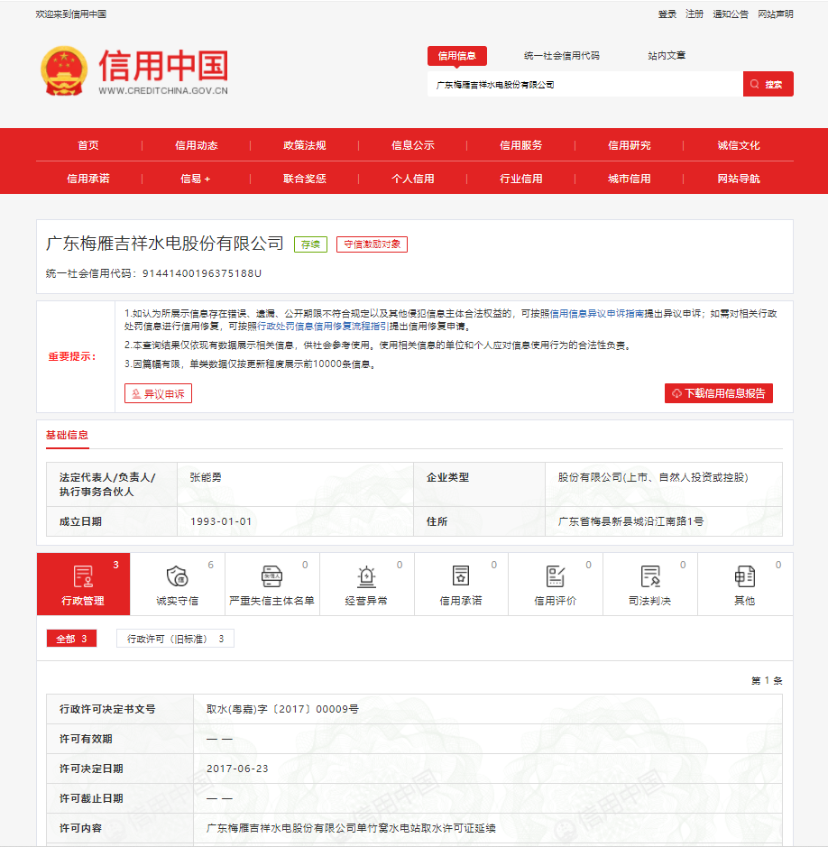
附件四：示意图（红色框内迎水面贴钢板，二条主梁与七条纵梁交汇肋板处贴加强板，更换底部小横梁）
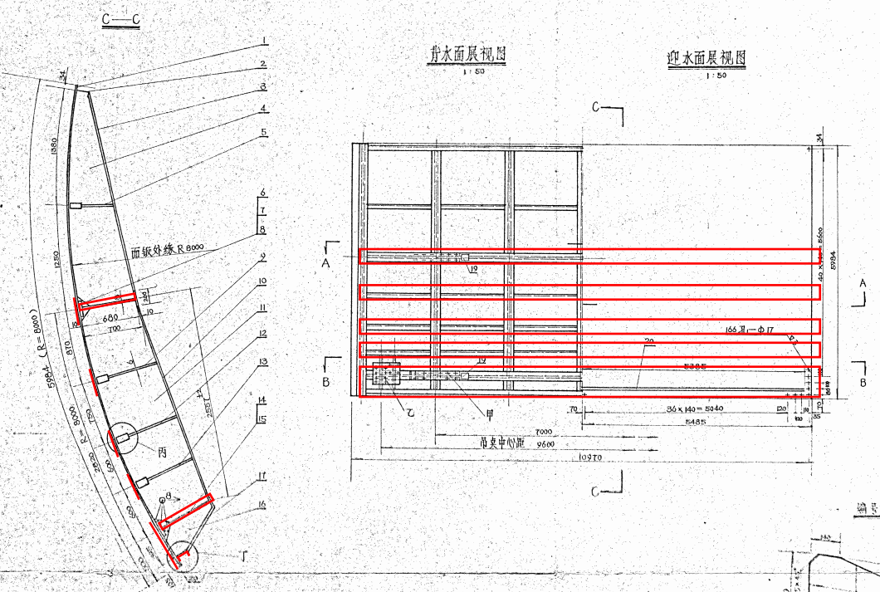
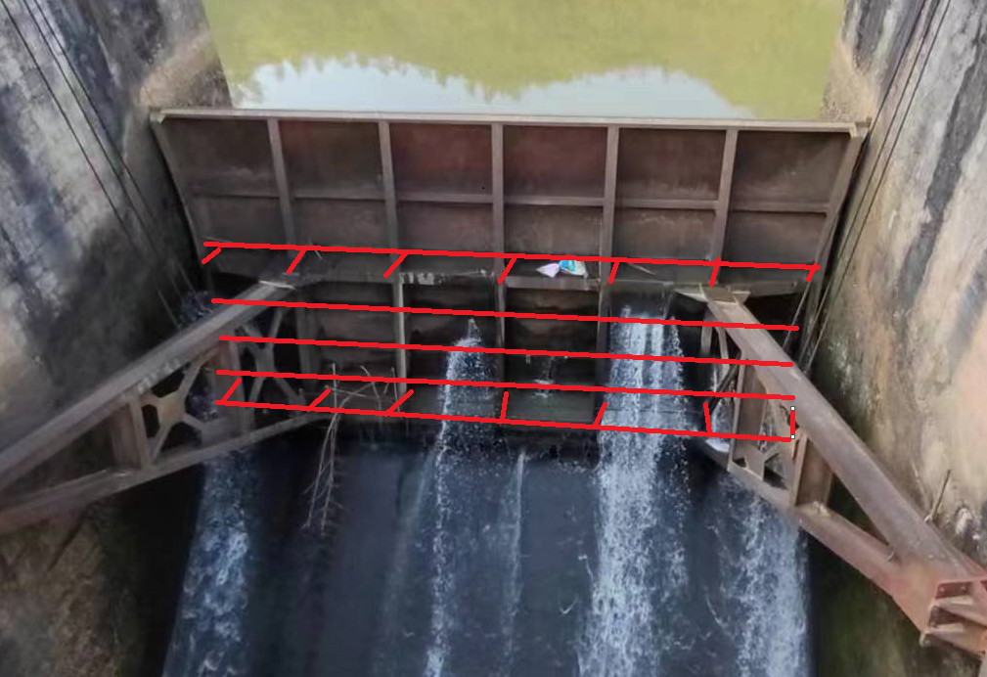
附件五：荷泗长潭电站泄水闸门图纸目录（扫描件，另附）
序号 | 责任单位 | 名称 | 图号 | 日期 | 备注
1 | 梅县水利水电设计室 | 11×5.7弧形闸门  总图 | M-1-01 | 1991.11
2 | 梅县水利水电设计室 | 11×5.7弧形闸门  支腿结构图 | M-1-02 | 1991.11
3 | 梅县水利水电设计室 | 11×5.7弧形闸门  门叶结构图 | M-1-03 | 1991.11
4 | 梅县水利水电设计室 | 11×5.7弧形闸门  侧轮装配 | M-1-04 | 1991.11
5 | 梅县水利水电设计室 | 11×5.7弧形闸门  侧轮零件图 | M-1-05 | 1991.11
6 | 梅县水利水电设计室 | 11×5.7弧形闸门  水封零件图 | M-1-06 | 1991.11
7 | 梅县水利水电设计室 | 11×5.7弧形闸门  支铰总图 | M-1-07 | 1991.11
8 | 梅县水利水电设计室 | 11×5.7弧形闸门  支铰零件图 | M-1-08 | 1991.11
9 | 梅县水利水电设计室 | 11×5.7弧形闸门  门槽总图 | M-1-09 | 1991.11
10 | 梅县水利水电设计室 | 11×5.7弧形闸门  门槽零件图 | M-1-10 | 1991.11

